
Открытая всероссийская интеллектуальная олимпиада «Наше наследие»
Школьный тур 2019/20 (5-6 классы)
Ф.И.____________________________________ Класс___________________
ТЕСТ

1. С началом Великой Отечественной войны на защиту Родины встали ополченцы. Что называют народным ополчением?
А. Войска, состоящие из жителей удаленных районов страны
Б. Инженерные войска
В. Добровольное военное формирование из мирных жителей
Г. Отряды морской пехоты

2. Укажите правильную последовательность битв:
А. Курская битва – Сталинградская битва – Московская битва

Б. Московская битва – Курская битва – Сталинградская битва
В. Московская битва – Сталинградская битва – Курская битва
Г. Сталинградская битва – Московская битва – Курская битва

3. Как называлась высшая степень отличия в СССР, которой Г.К. Жуков был удостоен четырежды?
А. Генерал Армии
Б. Герой Советского Союза
В. Кавалер ордена Красной Звезды
Г. Маршал Советского Союза
4. Советский пограничный город с крепостью, гарнизон которой защищался в полном окружении 28 дней:
А. Благовещенск В. Ленинград
Б. Брест Г. Мурманск

5. В каком году гитлеровцы вели наступление одновременно и на Москву, и на Украину, и на северные регионы нашей страны?
А. 1941 В. 1943
Б. 1942 Г. 1944

6. «Дорога жизни», связывавшая блокадный Ленинград с «большой землей», проходила в зимнее время по льду…
А. Выборгского залива
Б. Ладожского озера
В. Озера Ильмень
Г. Финского залива

7. 4 июля 1942 г. последними боями на мысе Херсонес закончилась 250-дневная оборона…
А. Донецка
Б. Ростова
В. Севастополя
Г. Смоленска
8. Вид боевой техники, которой управлял трижды Герой Советского Союза А.И. Покрышкин:
А. Подводная лодка
Б. Реактивная пусковая установка
В. Самолет
Г. Танк

9. После освобождения от фашистов советской территории наши войска начали изгонять гитлеровцев из стран…
А. Ближнего Востока
Б. Восточной Европы
В. Дальнего Востока
Г. Западной Европы

10. Как в годы войны называли ребёнка, которого необходимым для жизни обеспечивало воинское подразделение?
А. Воспитанник подразделения
Б. Дочь или сын полка
В. Младший военнослужащий
Г. Юнга

ЛОГИКА

1. В клетке напротив единственного набора букв, из которого можно составить военное слово, напишите это слово.
ЛАКОШ
ТОРФН
ЛУИЦА

2. Сколько четырехугольников на рисунке?
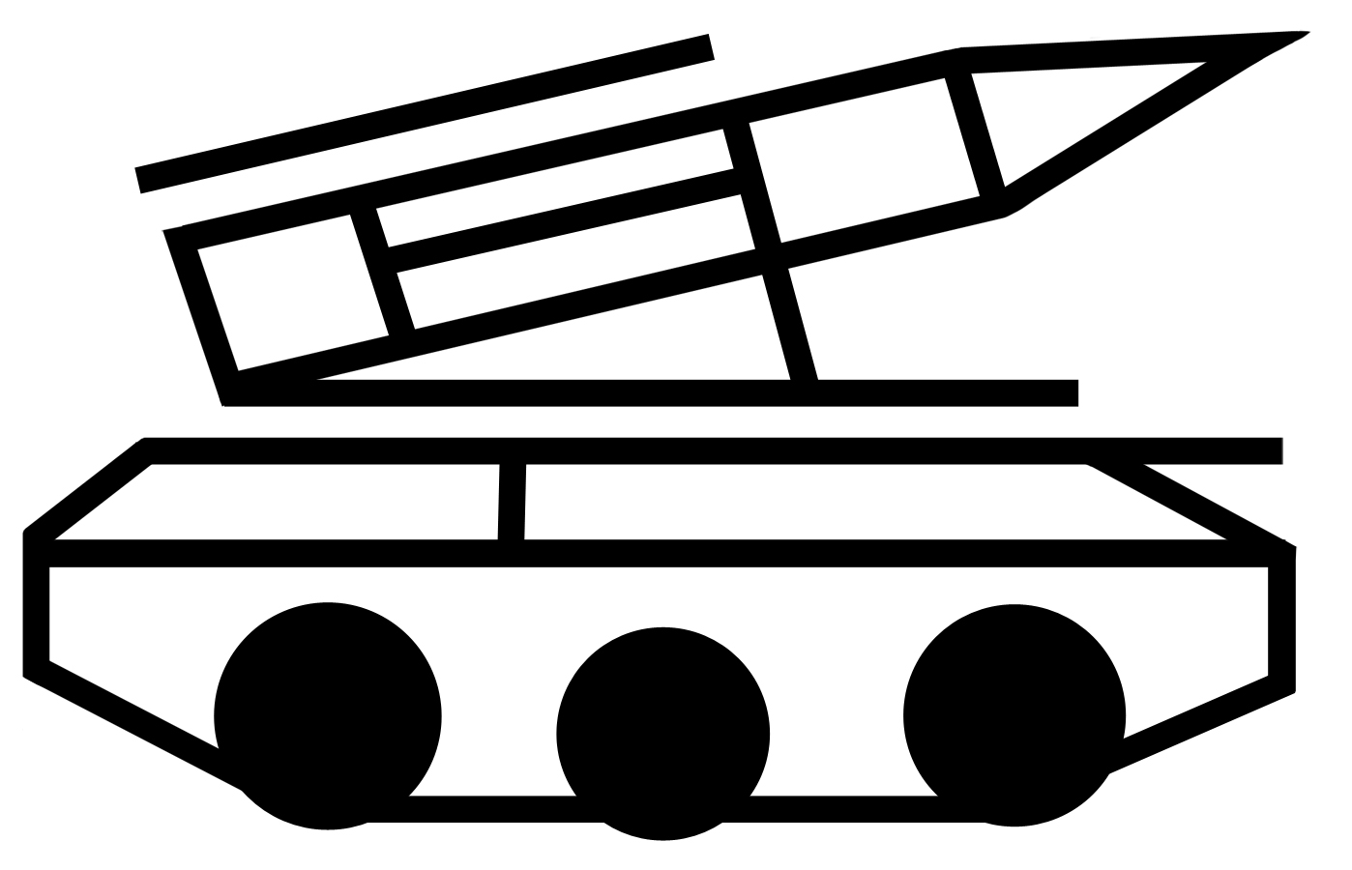
_________________________

3. Какое сочетание букв следующее?
ПЕХОТИНЕЦ
ЕПХОТИНЦЕ
ЕХПОТИЦНЕ
_________________________

4. Решите изограф из 8 букв (составив слово из букв, с помощью которых нарисована картинка):
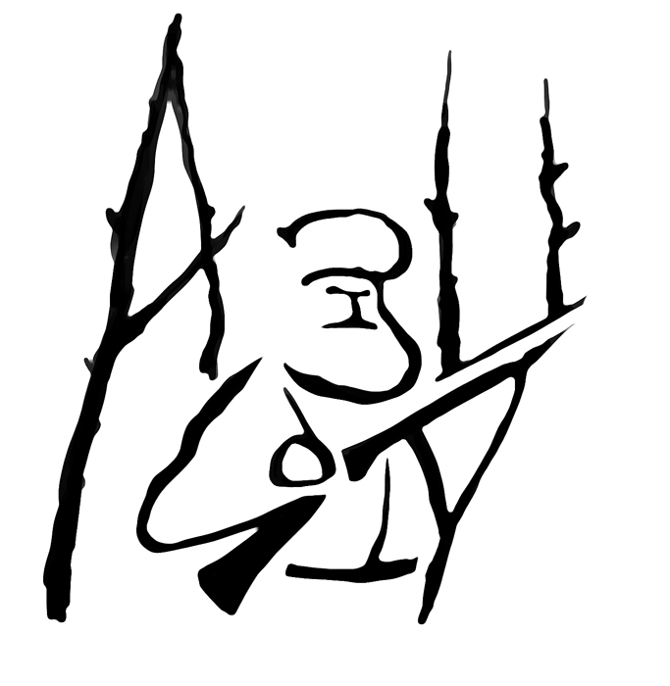
____________________________

5. Решите ребус:
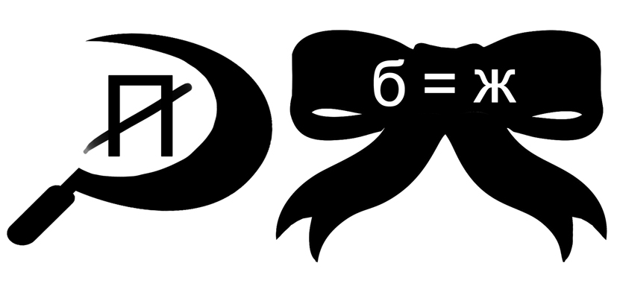
________________________
6. Какая буква пропущена?

П П О А Б_____ Е А Д Д А
7. Вставьте пропущенную букву так, чтобы можно было прочитать слово, означающее сбор военных сведений, и выпишите его.
? | Р | ?
З |  | К
В | Е | Д
____________________

8. Если Тула – 22, Минск – 41,
Одесса – 33, Москва – 42, то
Смоленск – _____________

9. Вставьте пропущенное число:
22 6 19 ____ 9 5 19 45

10. Найдите в таблице военные слова и выпишите их:
А | М | А | К | Ш
Т | О | Т | П | У
М | А | В | А | Н
И | Н | А | Т | К

_______________________________

ЧТЕНИЕ

Города-герои Великой Отечественной войны
Впервые понятие «город-герой» появилось в Приказе Верховного Главнокомандующего от 1 мая 1945 года, так были названы Ленинград, Севастополь, Одесса и Сталинград. Это, конечно, было не официальное присвоение звания, а подчеркивание их важного вклада в победу. Еще во время войны участникам обороны этих городов вручали специально учрежденные медали.
В 1965 году, в канун двадцатилетия Победы в Великой Отечественной войне, звание «город-герой» было присвоено шести городам. Кроме тех, что уже были отмечены в приказе 1945 года, ими стали Киев и Москва, а также крепость-герой Брест. В 1973 году это звание присвоили Новороссийску и Керчи, в 1974 – Минску, в 1976 – Туле. В год сорокалетия Победы (1985) звания «город-герой» удостоились Смоленск и Мурманск.
Каждый из городов, удостоенных высокого звания, вписал свою незабываемую страницу в огненную историю Великой Отечественной войны.
Так, Москва – столица нашей Родины – с самого начала войны являлась первостепенным объектом для реализации агрессивных планов врага по захвату СССР. Для их реализации немецкое командование бросило колоссальные силы. Но планы были сорваны благодаря героической борьбе советских войск и гражданского населения.
На пути к Москве перед гитлеровцами мощным заслоном стояли другие города: Смоленск, Тула и Минск, оказавшиеся в самом эпицентре сражений 1941 года.
Ленинград в сентябре 1941 г. врагу удалось взять в плотное кольцо, в результате чего началась изнурительная 872-дневная блокада, приведшая к массовой гибели людей от голода и холода.
Одесса, полностью окруженная вражескими войсками
в 1941 г., мужественно сражалась против противника, превосходившего ее по силе в пять раз. Важность обороны Севастополя заключалась в его статусе главной военно-морской базы страны и крупнейшего порта на Чёрном море. Город пережил три крупномасштабные вражеские атаки и оккупацию, его защитники смогли нанести серьезный урон немецким войскам и сорвать их планы на южном крыле фронта.
Волгоград (Сталинград) стоял на пути фашистов, стремившихся броском к Волге отрезать плодородные и богатые ресурсами южные районы страны. Сталинградская битва вошла в историю как самое крупномасштабное и великое сражение времен Великой Отечественной войны. Она продолжалась 200 дней и ночей, в результате чего враг потерял 1,5 млн человек и был вынужден повернуть вспять.
Особым героизмом отличилась Брестская крепость, которая мужеством своих защитников сковала значительные силы врага на целый месяц, задержав их продвижение вглубь страны.
Согласно положению от 8 мая 1965 г., городу-герою вручается орден Ленина и медаль «Золотая Звезда», которые разрешено было размещать на флаге и гербе города. Также в этих городах устанавливался памятный обелиск с текстом наградного Указа и изображением «Золотой Звезды».
Фрагмент статьи с сайта «Награды России»

1. Заполните таблицу. Под каждым словом запишите соответствующее ему слово или его номер из списка (по 1 баллу за соответствие):
1. База 2. Кольцо 3. Медаль 4. Приказ
БЛОКАДА | ГЛАВНОКОМАНДУЮЩИЙ | ЗВЕЗДА | ПОРТ

2. Определите слово по описанию (2 балла):

__________________________________ — успех в битве, войне, завершившейся полным поражением противника

3. Заполните таблицу (по 2 балла за правильное заполнение):
3.1. В каком году звание города-героя получила столица Республики Беларусь?
3.2. Сколько городов-героев изменили свое название после того, как они были названы городами-героями или им официально было присвоено это звание?

СЛОВО
Составьте слова из букв слова

«ПОБЕДИТЕЛИ»
в соответствии с числом букв, указанным в предшествующей ячейке. «≥», — то есть из указанного числа букв или большего числа букв. Слова должны быть только именами существительными, нарицательными, в единственном числе.
3 |  |  | ≥4
≥3 |  |  | ≥4
≥3 |  |  | ≥4
≥3 |  |  | ≥4
≥3 |  |  | ≥5

